附件1
2019年全省计生协宣传及业务培训班名额分配表
地 区 | 各地市代表 | 基层代表 | 2018年度  “十佳”通讯员 | 合计
广州市 | 1 | 1 | 1 | 3
深圳市 | 1 | 1 | 1 | 3
珠海市 | 1 | 1 | 1 | 3
汕头市 | 1 | 2 | —— | 3
佛山市 | 1 | 2 | —— | 3
韶关市 | —— | 2 | 1 | 3
河源市 | 1 | 2 | —— | 3
梅州市 | 1 | 2 | —— | 3
惠州市 | —— | 2 | 1 | 3
汕尾市 | 1 | 2 | —— | 3
东莞市 | 1 | 1 | 1 | 3
中山市 | 1 | 1 | 1 | 3
江门市 | 1 | 1 | 1 | 3
阳江市 | 1 | 2 | —— | 3
湛江市 | 1 | 1 | 1 | 3
茂名市 | 1 | 2 | —— | 3
肇庆市 | 1 | 1 | 1 | 3
清远市 | 1 | 2 | —— | 3
潮州市 | 1 | 2 | —— | 3
揭阳市 | 1 | 2 | —— | 3
云浮市 | 1 | 2 | —— | 3
合 计 | 19 | 34 | 10 | 63
注：韶关、惠州市“十佳”通讯员为市计生协代表，故两市市级计生协无需另外选派代表。
附件2

2018年度全省计生协宣传报道“十佳”通讯员名单

1. 广州市越秀区建设街道计生协 江爱群
2. 深圳市盐田区计生协 宁 晖
3. 珠海市香洲区计生协 邱文卿
4. 韶关市计生协 周 波
5. 惠州市计生协 叶礼全
6. 东莞市樟木头镇计生协 王文愉
7. 中山市古镇镇计生协 林锦烽
8. 江门市蓬江区环市街道碧桂园社区计生协 林育霞
9. 湛江市廉江市计生协 钟培庆
10.肇庆市鼎湖区计生协 苏月梅

附件3

2019年全省计生协宣传及业务培训班报名二维码



附件4

交 通 指 引
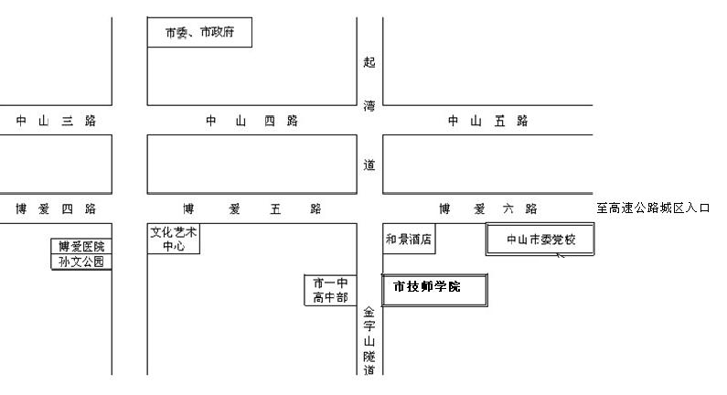
一、从城轨中山北站到中山市委党校
1.在“城轨中山北站”乘坐013路公交车到“和景花园站”下车，步行800米到中山党校。
2.在“城轨中山北站”乘坐030路公交车到“博览中心南门（远洋城）”下车，步行476米到中山党校。
3.在“城轨中山北站”乘坐013路、030路、K09路到“人民医院”站下车，转乘003路车，直接到“中山党校”站下车。
二、从中山市汽车总站到中山市委党校公交
1.乘坐002路、10路公交车，在“人民医院”站下车，转乘003路公交车，直接到“中山党校”站下车。
2.乘坐211路公交车，在“交通局综合行政执法局”下车，转乘36路公交车，直接到“中山党校”站下车。
3.乘坐K11路、211路公交车到“南区市场”下车，转乘36路公交车，直接到“中山党校”站下车。
4.乘坐K11路公交车到“城南客运站”下车，转乘36路公交车，直接到“中山党校”站下车。
5.乘坐12路公交车到“亨尾”站下车，步行至“盛景园”站转乘003路公交车，直接到“中山党校”站下车。
6.乘坐001路、12路到“利和广场(京华酒店)”站下车，转乘030路、024路到“博览中心南门(远洋城)”站下车，步行476米到中山党校。

